МБОУ «Майинская СОШ им.В.П.Ларионова с углубленным изучением отдельных предметов»

Наименование проекта:
«Встречаем детей Азии».
Индивидуальная образовательная программа для одаренных детей
по созданию авторских кукол
(Краткосрочный проект. Срок 9 месяцев)

Разработчик проекта Осипова Людмила Егоровна,
учитель изо и черчения
Майинской СОШ им.В.П.Ларионова

2015

Обоснование актуальности проекта
Школе необходим проект, способствующий максимальному раскрытию потенциальных возможностей одаренных детей.
Проект призван оказывать адресную поддержку каждому ребенку, проявившему незаурядные способности в области изобразительного искусства и ДПИ, разработка индивидуальных «образовательных маршрутов» с учетом специфики творческой одаренности ребенка, формирование личностного и профессионального самоопределения, создание оптимально комфортной среды для обучения и развития творческой личности. Проект также способствует развитию у детей предпринимательских способностей, умению планировать работу и получать прибыль.

Основание для разработки Проекта

Конституции РФ;
Конвенции о правах ребёнка (статья 13 (п.1), 27, 29, 31);
Закона РФ "Об образовании";
Национальный проект «Образование»;
Концепция развития образования в Мегино
- Кангаласском улусе на 2013-2016 гг «Мэнэ кэскилэ 5»
Программа развития школы 2012-2017гг «Модель школы с интеграцией политехнического и агротехнологического образования»

Цели и задачи проекта

Основная цель: создание условий для проявления творческих способностей и интересов, развитие познавательного интереса, обеспечение возможности творческой самореализации одаренных детей в декоративно-прикладной деятельности.
Основные задачи:
- Создание условий для развития и реализации потенциальных способностей одаренных и высокомотивированных детей;
- Максимальное развитие способностей и творческого потенциала одаренных и высокомотивированных детей на основе дифференцированного обучения художественного творчества, совершенствования традиционных и внедрения в образовательный процесс новых педагогических технологий;
- Обучить на практике экономическому расчету, развитие навыков предпринимательской деятельности
- Развитие художественного вкуса, умения отличить штучные высокохудожественные изделия от штампованных.
- Расширить возможности для участия одаренных и способных школьников в российских, международных конференциях, творческих конкурсах, выставках, олимпиадах.

- Определение одаренности

Одаренность – это системное, развивающееся в течение жизни качество психики, которое определяет возможность достижения человеком более высоких, незаурядных результатов одном или нескольких видах деятельности по сравнению с другими людьми.
Одаренный ребенок – это ребенок, который выделяется яркими, очевидными достижениями (или имеет внутренние предпосылки для таких достижений) в том или ином виде деятельности.
Большинство психологов признает , что уровень развития одаренности – это всегда результат сложного взаимодействия наследственности и социокультурной среды, опосредованного деятельностью ребенка. При этом особое значение имеют собственная активность ребенка, а также психологические механизмы саморазвития личности, лежащие в основе формирования и реализации индивидуального дарования.
Существует две крайние точки зрения , касающиеся детской одаренности: «все дети являются одаренными», - «одаренные дети встречаются крайне редко». Реальные незаурядные результаты демонстрируют очень малое количество детей. Поэтому будем придерживаться второй точки зрения.
Перед нами встает проблема выявления одаренных детей.

2. База реализации МБОУ «Майинская СОШ им. В.П. Ларионова»

Механизм реализации Проекта
Проект реализуется на внеурочных занятиях, в кружке.
Первоначальный взнос на материалы берется в долг у родителей и (или) от продаж сувениров и открыток
Необходимые материалы для осуществления проекта на одного ребенка (экономический расчет):
- Запекаемая пластика Fimo puppen 500 гр- 580руб
- Самозатвердевающая пластика 1000гр -1200р
- Пластилин скульптурный-300руб
- Стеки для работы с пластикой и пластилином-300р
- Плоскогубцы, кусачки-280р
- Клей «Момент-кристалл»- 200р,
- Клей ПВА-215р,
- Горячий пистолет- 350р,
- Клей «Титан»-200р
- Проволока алюминиевая, проволока медная тонкая
- Краски акриловые в наборе 350руб
- Грунт акриловый-500руб
- Надпили плоские и цилиндрические в наборе-280р
- Наждачная бумага крупнозернистая и мелкозернистая-150р
- Кисти круглые №1, 2, 10, 12, кисти плоские в наборе 250р
Итого: 2430 рублей
Сроки и этапы реализации Проекта
Этапы проекта | Деятельность  педагога | Деятельность  детей | Мероприятие
1-й этап | 1.Выявление одаренных и высокомотивированных детей  2.Привлечение их в проект | 1.Вхождение в проблему  2.Принятие задачи  3.Принятие задач проекта | Информация на уроках изо и технологии,  Проведение конкурса скульптурных миниатюр, Организация выставки авторских кукол в школе, Посещение арт-галереи ,  Проведение классных часов об играх «Дети Азии»
2-й этап | 1.Помогает в решении задачи- проводит запланированные занятия, беседы  2.Помогает спланировать  3.Организует деятельность- заинтересовывает детей, привлекает родителей | 1.организуют рабочие группы  2.Распределяют задания подгрупповые и индивидуальные  3.Организация внутришкольных выставок, мастер-классов для учащихся , родителей, учителей | Работа мастерских,  Организация научно-исследовательской работы учащихся по истории костюма народа саха, бытовых вещей, используемых в кукле, по технологическим операциям создания авторских кукол.  Мастер –классы приглашенных мастеров,  Посещение выставок и мастер-классов  Организация выставок работ учащихся в школе,  На родительских собраниях
3-й этап | 1.Практическая помощь (по необходимости)- совместная работа с детьми в творческой мастерской. Подбор необходимого материала  2.Направляет и контролирует осуществление проекта | 1.Формирование специфических знаний, умений, навыков  2.Участие детей в НПК, конкурсах, выставках  3.Организация персональных выставок учащихся в краеведческом музее с.Майя | - Работа в мастерских  - НПК «Шаг в будущее»,  - Дистанционные конкурсы детского творчества  - Конкурс ДПИ «Радуга Севера»  - Персональная выставка для наиболее продуктивных учащихся
4-й этап | - Подготовка к выставке-продаже | - Проект деятельности готовят к реализации на играх «Дети Азии» | Участие в «Городе мастеров» на играх «Дети Азии»

1-й этап.
Сроки:1 апреля- 31 мая 2015, 2 сентября- 1 октября 2015
Выявление одаренных и высокомотивированных детей
- Классные часы с привлечением мастеров-кукольников Мегино-Кангаласского улуса в 5-8 классах.
- Классные часы об играх «Дети Азии»
- Включение в уроки изо и технологии информации об изготовлении кукол
- Организация в школе выставки авторских кукол
- Организация экскурсии в Якутск в арт-галерею «Симэх» 9 учащихся, проявивших интерес
- Проведение конкурса фигурок из пластилина, глины, соленого теста
2-й этап
Сроки: 2 сентября- 20 октября 2015
Организация проектной деятельности
- Работа мастерских. Выбор материала и вида будущей куклы
- Знакомство учащихся с игрушками народа саха. Сыахай – якутская кукла.
- Организация научно-исследовательской работы учащихся по истории костюма народа саха, бытовых вещей, используемых в кукле, по технологическим операциям создания авторских кукол.
- Мастер –классы приглашенных мастеров,
- Посещение выставок и мастер-классов
- Организация выставок работ учащихся в школе,
- На родительских собраниях

3-й этап
Сроки: 20 октября 2015 - 31 мая 2016
Выход продукции
- Работа в мастерских. Выполнение серии работ в выбранной технике
- Участие в НПК «Шаг в будущее», «Ларионовские чтения»
- Дистанционные конкурсы детского творчества
- Конкурс ДПИ «Радуга Севера»
- Персональная выставка для наиболее продуктивных учащихся в школе и в краеведческом музее с. Майя, галерее «Симэх» г.Якутск, в музее достижений школьников г.Якутск
4-й этап
Сроки : июль 2016
Завершение проекта
Участие в городе мастеров на играх «Дети Азии», продажа продукции

Примерный индивидуальный образовательный маршрут одаренного ребенка

Индивидуальный образовательный маршрут – это целенаправленно проектируемая дифференцированная образовательная программа, обеспечивающая обучающемуся позиции субъекта выбора, разработки и реализации образовательной программы при осуществлении педагогической поддержки его самоопределения и самореализации.
Индивидуальный образовательный маршрут определяется образовательными потребностями, индивидуальными особенностями и возможностями обучающегося, а также содержанием образования.
Эффективность разработки индивидуального образовательного маршрута обуславливается рядом условий:
- осознанием всеми участниками образовательного процесса необходимости и значимости индивидуального образовательного маршрута, как одного из способов самоопределения, самореализации и проверки правильности выбора направления дальнейшего обучения;
- осуществлением психолого-педагогического сопровождения и информационной поддержки процесса разработки индивидуального образовательного маршрута обучающегося;
- активным включением обучающегося в деятельность по созданию индивидуального образовательного маршрута;
- организацией рефлексии как основы коррекции индивидуального образовательного маршрута.
Цель индивидуального образовательного маршрута: создание условий для самовыражения и самореализации одаренного подростка в художественной деятельности.
Задачи индивидуального образовательного маршрута:
- овладение глубокими знаниями, умениями и навыками в области рисунка, живописи, композиции;
- развитие интереса обучающегося к освоению новых техник и видов декоративно-прикладного и изобразительного искусства;
- разработка авторских эскизов для своих работ и создание собственных проектов;
- осуществление образовательного процесса в соответствии с познавательными потребностями;
- способствование развитию образного мышления посредством создания художественных образов.
Ожидаемые результаты индивидуального образовательного маршрута:
- владеет глубокими знаниями, умениями и навыками в области рисунка, живописи, композиции;
- привит интерес обучающегося к освоению новых техник и видов декоративно-прикладного и изобразительного искусства;
- разрабатывает авторские эскизы для своих работ и создает собственные проекты;
- осуществлен образовательный процесс в соответствии с познавательными потребностями;
- развито образное мышление посредством создания художественных образов.

Индивидуальный образовательный маршрут (пример)
Осиповой Саргыланы Алексеевны
ученицы 10 а класса, члена кружка кукольников.
Сроки реализации – май 2015 – май 2016 г.
Возраст обучающейся - 16 лет
Представленный индивидуальный образовательный маршрут ориентирован на выявление и развитие интеллектуально-творческого потенциала члена кружка кукольников. Выбрано направление работы – статичная авторская кукла в национальном костюме.
Цель: создание условий для самовыражения и самореализации обучающейся через овладение техникой выполнения статичной авторской куклы.
Задачи:
- познакомиться с историей и традициями выполнения авторской куклы ;
- овладение приемами и технологией выполнения статичной куклы в авторском исполнении;
- научить создавать авторские работы;
- развить умение целеполагания, планирования и рефлексии собственных действий по созданию продукта художественного творчества.
Ожидаемые результаты
- имеет представление об истории и традициях изготовления авторских кукол;
- владеет приемами и технологией выполнения статичной куклы;
- создает авторские работы;
- умеет ставить цель, планировать и осознавать собственные действия по созданию продукта художественного творчества.

 | Тема занятий | Количество часов
 |  | теория | практика | итого
1 | История и технология выполнения авторских кукол  - История, технология, материалы  - Подготовка к работе | 1 | 1 | 2
2 | Процесс выполнения кукол.  Эскизы и чертежи кукол  - Выполнение эскиза куклы  - изучение научной литературы по теме  - Выполнение точного чертежа куклы | 1 | 6 | 7
3 | Процесс выполнения кукол.  -Выполнение головы куклы | 1 | 6 | 7
4 | Процесс выполнения кукол.  -Выполнение кистей рук | 1 | 3 | 4
5 | Процесс выполнения кукол.  -Выполнение туловища и ног | 1 | 6 | 7
6 | Процесс выполнения кукол.  -Сборка куклы. Подставка куклы | 1 | 5 | 6
7 | Процесс выполнения кукол.  -Раскраска | 1 | 3 | 4
8 | Процесс выполнения кукол.  -Снятие мерок  -Выполнение одежды | 1 | 5 | 7
9 | Процесс выполнения кукол.  - приклейка волос | 1 | 2 | 3
10 | Участие в НПК «Шаг в будущее»  Дистанционные конкурсы  Персональная выставка в улусном краеведческом музее  Участие в предметной олимпиаде по технологии  Участие в республиканских выставках смотрах художников-кукольников  Участие на выставке-продаже в «Городе Мастеров» на играх «Дети Азии»

Итого 47 часов на выполнение одной авторской куклы
Организационно-педагогические условия реализации программы
Формы организации образовательного процесса
Основными формами организации образовательного процесса являются:
1. Индивидуальные занятия проводятся для удовлетворения познавательного интереса с отдельным обучающимся, на которых решаются задачи повышенной трудности, которые выходят за рамки дополнительной образовательной программы, даются рекомендации по самостоятельному освоению интересующих тем.
2. Проектная деятельность способствует развитию таких качеств, как коммуникабельность, самостоятельность, предприимчивость, а так же творческих способностей. В ходе проектирования перед обучающимся всегда стоит задача представить себе еще не существующее, но то, что он хочет, чтобы получилось в результате его активности. Он должен представить себе, что это должно быть и чем это должно быть для него.
4. Выставки активизируют познавательную и творческую деятельность обучающихся, способствуют повышению уровня восприятия, вызывая всплеск эмоций.
Требования к учебно-методическому и материально-техническому обеспечению образовательного процесса
Для реализации данного индивидуального образовательного маршрута должны быть привлечены следующие материально-технические ресурсы и средства обучения: учебный кабинет, компьютер, духовая печь с термометром, мультимедиа-проектор, инвентарь для декоративно-прикладного творчества:

Необходимые материалы для осуществления проекта на одного ребенка (экономический расчет):
- Запекаемая пластика Fimo puppen 500 гр- 580руб
- Самозатвердевающая пластика 1000гр -1200р
- Пластилин скульптурный-300руб
- Стеки для работы с пластикой и пластилином-300р
- Плоскогубцы, кусачки-280р
- Клей «Момент-кристалл»- 200р,
- Клей ПВА-215р,
- Горячий пистолет- 350р,
- Клей «Титан»-200р
- Проволока алюминиевая, проволока медная тонкая
- Краски акриловые в наборе 350руб
- Грунт акриловый-500руб
- Надпили плоские и цилиндрические в наборе-280р
- Наждачная бумага крупнозернистая и мелкозернистая-150р
- Кисти круглые №1, 2, 10, 12, кисти плоские в наборе 250р
Итого: 2430 рублей

Схема осуществления проекта
Социально нравственное воспитание | Коллективный труд, взаимопомощь друг другу, самоконтроль
Коммуникация | Выступление в НПК «Шаг в будущее», «Ларионовские чтения», общение в группе с ровесниками и учителем, проведение мастер-классов для учащихся и учителей
Познавательное развитие | Изучение творчества известных художников-кукольников мира, России, Якутии. Изучение истории развития кукол
Эстетическое развитие | Изучение стилистической цельности образа, использование выразительных средств композиции для выражения идеи работы
Научная литература | Работы по истории костюма, изучение истории,
Дизайн | Оформление выставок
Презентация продукта деятельности | Организация стенда в «Городе мастеров» на играх «Дети Азии»

Ожидаемые результаты проекта
После реализации данного проекта мы ожидаем получить следующие результаты:
- Совершенствование форм работы с одаренными и высокомотивированными детьми, привлечение детей
- Создание условий для целенаправленного выявления, поддержки и развития одаренных детей, их самореализации, профессионального самоопределения в соответствии со способностями;
- обеспечение каждому ребенку равных стартовых возможностей в реализации проекта
- стимулирование мотивации развития способностей;
- проведение конкурсов, выставок, создание сборника лучших работ учащихся; организация научно-исследовательской работы учащихся, участие в НПК
- увеличение числа детей, активно занимающихся творческой деятельностью;
- Повышение экономической грамотности и предпринимательских навыков учащихся
Использованная литература
1. Джумагулова Т.Н., Соловьева И.В. Одаренный ребенок: дар или наказание. - СПб.: Речь; М.: Сфера, 2009
2. Кунаш М.А. Индивидуальный образовательный маршрут школьника. Методический конструктор. Модели. Анализ . – Волгоград: УЧИТЕЛЬ, 2013
3. Пахомова Н.Ю. метод учебного проекта в образовательном учреждении. – М.: АРКТИ, 2012
4. Сергеев И.С. как организовать проектную деятельность учащихся. – М.: АРКТИ, 2012

Приложения
Приложение 1.
Карта индивидуального сопровождения ребёнка(пример)
Наименование учреждения: МБОУ «Майинская средняя школа им. В.П.Ларионова с углубленным изучением отдельных предметов»
- Сведения о ребёнке
- Ф.И.О._Осипова Саргылана Алексеевна
- Дата рождения 21 декабря 2015 года
- Адрес с.Майя ул. Степанова 8
- Краткая характеристика ребёнка, сильные стороны ребёнка
Саргы хорошо рисует, призер улусных олимпиад по черчению, много читает. У ребенка развита фантазия, чувство композиционной целостности. Усидчива, если работа увлекает. Развитое пространственное мышление. Развитая мелкая моторика.
- Информация для контакта с родителями
- Мать (Ф.И.О., контактный телефон, e-mail)
Осипова Людмила Егоровна 41-412
- Отец (Ф.И.О., контактный телефон, e-mail) _________________________________________________________________
- Другое лицо, участвующее в воспитании (степень родства, Ф.И.О., контактный телефон, e-mail) _________________________________________________________________
_________________________________________________________________
Запрос родителей поступление в технологический ВУЗ
- Цель сопровождения развить природные данные, подготовить к поступлению в учебное заведение
- Возможные риски быстро может потерять интерес к работе, если не имеет сильной мотивации к работе
- Ресурсы учреждений, в т.ч. кадровый ресурс (группа сопровождения и координатор)
Имеется

приложение 2
Маршрутный лист обучающегося
ФИО_Осипова Саргы
Объединение_Кружок авторской куклы
Руководитель_Осипова Л.Е.
Ожидаемые результаты: Результативное участие в предметной олимпиаде по технологии, в НПК «Шаг в будущее» необходимые для поступления в ВУЗ.
Умение создавать авторские работы.
Критерии оценки ожидаемых результатов: Призовые места. Умение самостоятельно планировать и выполнять куклы
Индивидуальный маршрут:
№ | Тема | Кол-во часов | Сроки | Методы изучения темы | Результат | Подпись руководителя
1 | Сыахай | 7 | Февраль 2015 | литература | Кукла сыахай. Участие в НПК
2 | Аан Алахчын хотун | 32 | Март 2015 | Чтение олонхо, иллюстрации художников | Статичная авторская кукла.  Участие в конкурсе ДПИ «Радуга Севера»

Рефлексия индивидуальной образовательной деятельности:
- Полученные результаты соответствуют поставленным целям
- Мне удалось научиться технологии выполнения кукол сыахай и статичной куклы
- Я приняла участие в НПК «Ларионовские чтения» и стала дипломантом 1 степени
- Я научилась технологии изготовления статичных кукол.
- Самооценка результатов на основании критериев
№ | Полученные образовательные продукты | Критерии оценки
 |  | 1 критерий  Внешний вид | 2 критерий  Соблюдение технологии изготовления | 3 критерий  Нравится ли мне и окружающим
1 | Кукла сыахай | 3 | 5 | 4
2 | Аан Алахчын хотун | 5 | 4 | 5
В дальнейшем мне бы хотелось научиться делать шарнирные куклы

Приложение 3

Технологическая карта выполнения статичной куклы «Письмо с фронта»
Выполнила ученица 8а класса Майинской СОШ Никанорова Ира
№ | Описание операции | Изображение
1 | выполнение эскиза в натуральную величину с прорисовкой каркаса | 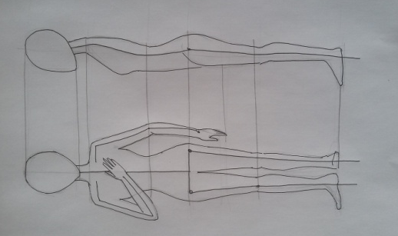
2 | Изготовление объема головы из пищевой фольги. Размять и раскатать пластик в лепешку, обернуть форму из фольги. Разровнять поверхность стеком
3 | Сформировать детали лица путем прибавки объема из пластика. Запечь в духовке 5 мин при температуре 150 градусов.  Расписать лицо акриловыми красками
4 | По чертежу выполнить каркас ил алюминиевой проволоки каркас туловища и ног. Зазубрить проволоку, намотать суровые нитки № 10 , намазать их клеем ПВА. Нарастить объемы туловища и ног синтепоном, бумагой. Зафиксировать нитками. Обклеить кусочками бумаги, загрунтовать акриловым грунтом, высушить , зашкурить поверхность. Покрасить видимые места | 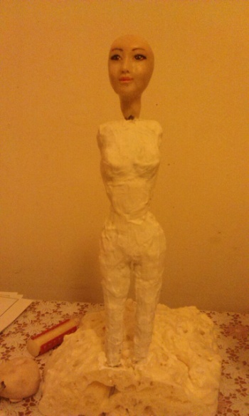
3 | По эскизу отрезать проволоку нужной длины, зазубрить , обмотать нитками, обклеить нитками. Сформировать кисти рук из пластика. Запечь в духовке | 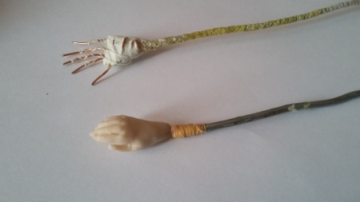
4 | Для изготовления одежды снимаем мерки. Для этого обмотать часть куклы, для которой изготавливают одежду. Наклеить столярный скотч. Провести линии швов одежды, разрезать по линиям. По этим шаблонам построить выкройку одежды. | 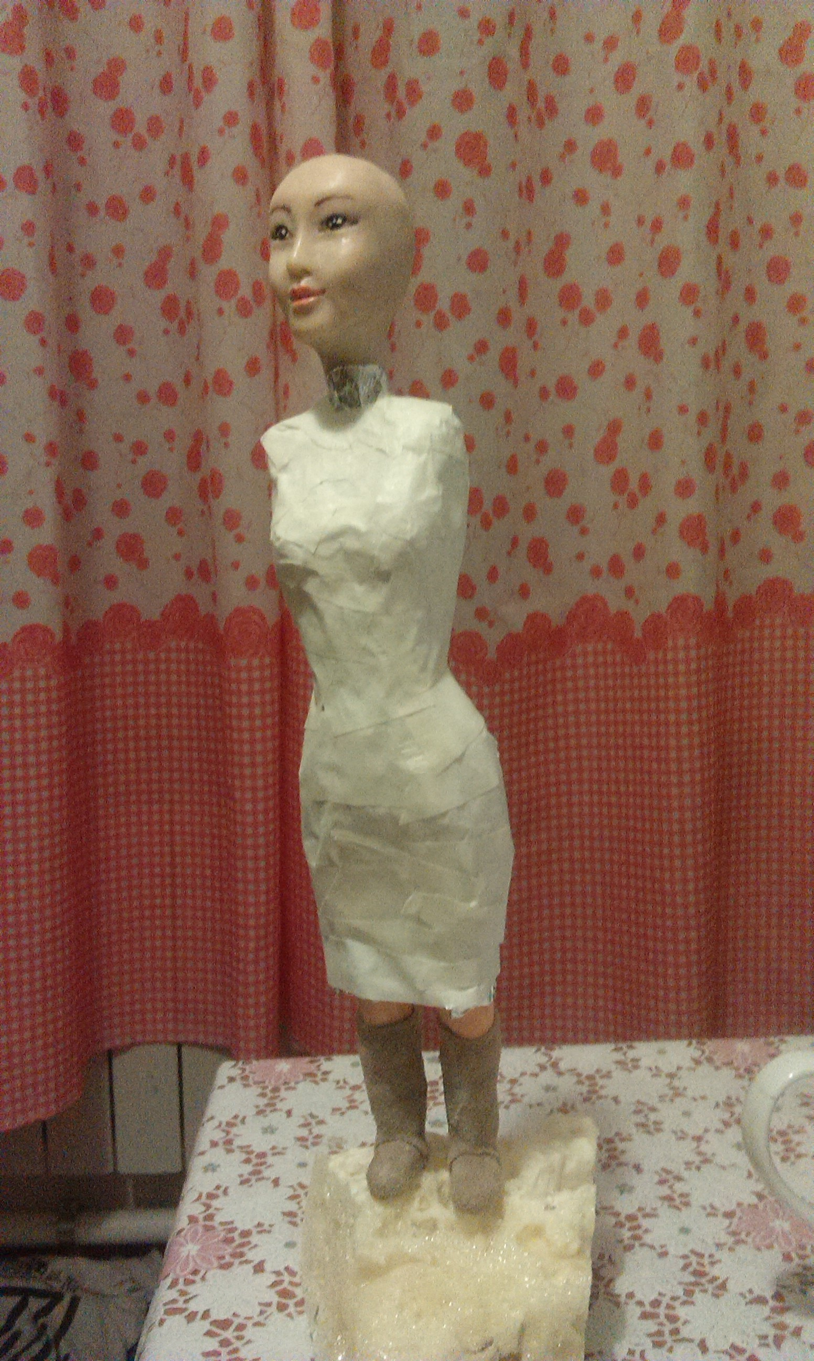
5 | Перенести на ткань , вырезать детали кроя. Одеть куклу | 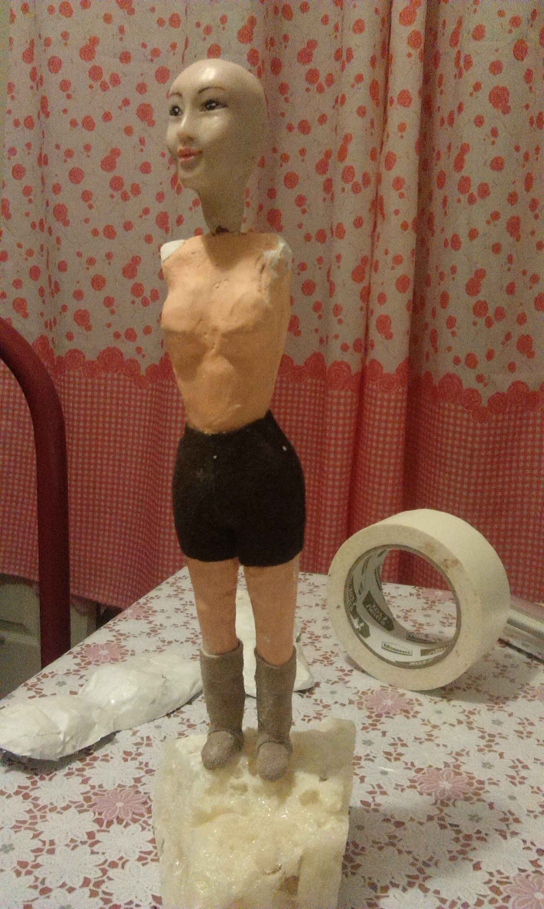
6 | Вырезать подставку из дерева, просверлить отверстия, вставить проволоку торчащую из ног в отверстия, намазав клеем.
7 | Волосы куклы изготовить в самом конце, так как они вбирают пыль.  Отмерить длину волос. Отрезать определенную длину от атласной ленты, намазав край клеем ПВА
8 | Удалить нить утка, оставляя нить основы
9 | Приклеить получившиеся трессы на голову куклы
10 | Прикрепить платок, приклеить письмо- треугольник

Приложение 4
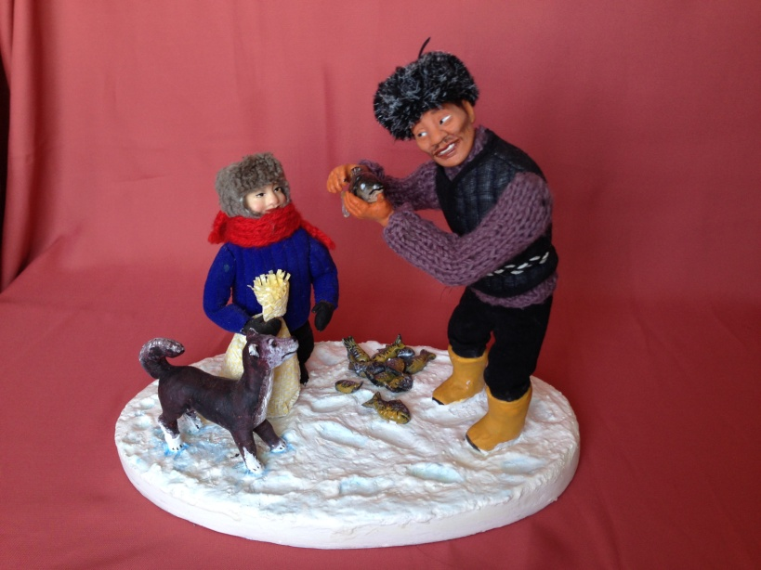

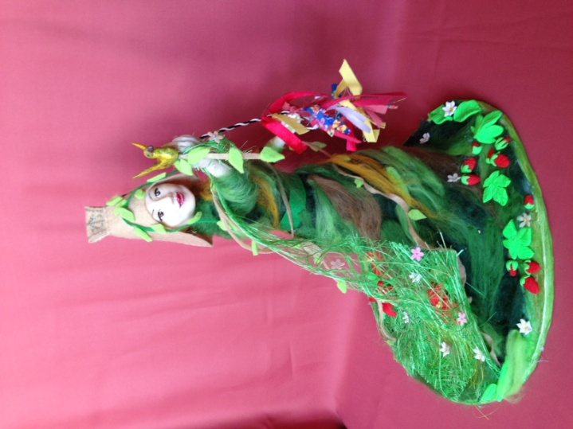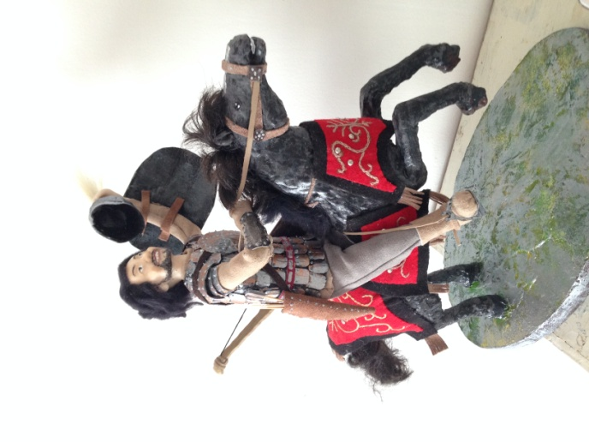
Работы Осиповой Людмилы Егоровны – руководителя кружка кукольников

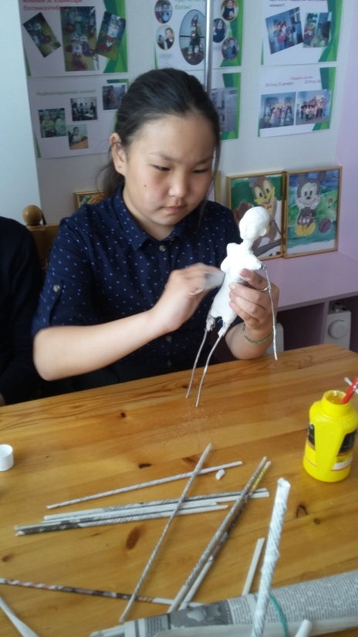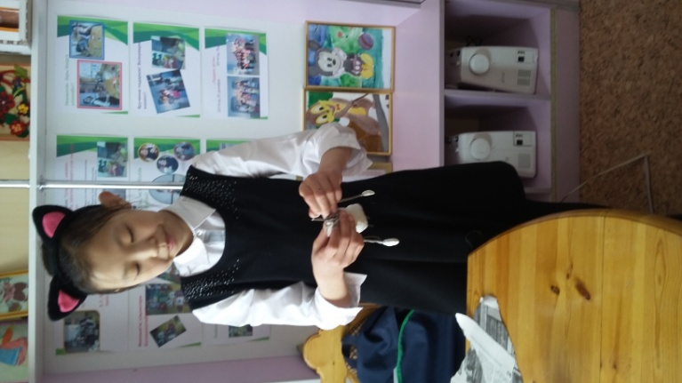
Члены кружка кукольников Тастыгина Тоня 6а класс и Расторгуева Лера 6а класс

